Сообщение о возможном установлении
публичного сервитута

Администрация Волгограда, в лице департамента муниципального имущества администрации Волгограда, в соответствии со статьей 39.42 Земельного кодекса Российской Федерации уведомляет о поступлении ходатайства ПАО «Россети Юг»
об установлении публичного сервитута в отношении в отношении земельных участков
с кадастровыми номерами:
- части земельного участка с кадастровым номером 34:34:000000:122, местоположение: Волгоградская область, г. Волгоград, Советский и Кировский районы;
- части земельного участка с кадастровым номером 34:34:060060:2376, местоположение: Волгоградская область, г. Волгоград, Советский и Кировский районы;
- части земельного участка с кадастровым номером 34:34:060060:4, местоположение: Волгоградская область, г. Волгоград, южнее Волгоградского государственного университета;
- части земельного участка с кадастровым номером 34:34:060060:732, местоположение: Волгоградская область, г. Волгоград, Советский и Кировский районы;
- части земельного участка с кадастровым номером 34:34:060060:770, местоположение: Волгоградская область, г. Волгоград, Советский и Кировский районы;
- части земельного участка с кадастровым номером 34:34:060060:771, местоположение: Волгоградская область, г. Волгоград, ул. им. Владимира Петровского, д. 7/41;
- части земельного участка с кадастровым номером 34:34:060060:772, местоположение: Волгоградская область, г. Волгоград, Советский и Кировский районы;
- части земельного участка с кадастровым номером 34:34:060060:773, местоположение: Волгоградская область, г. Волгоград, Советский и Кировский районы;
- части земельного участка с кадастровым номером 34:34:060060:774, местоположение: Волгоградская область, г. Волгоград, Советский и Кировский районы;
- части земельного участка с кадастровым номером 34:34:060060:775, местоположение: Волгоградская область, г. Волгоград, Советский и Кировский районы;
- части земельного участка с кадастровым номером 34:34:060060:776, местоположение: Волгоградская область, г. Волгоград, Советский и Кировский районы;
- части земельного участка с кадастровым номером 34:34:060060:777, местоположение: Волгоградская область, г. Волгоград, Советский и Кировский районы;
- части земельного участка с кадастровым номером 34:34:060060:778, местоположение: Волгоградская область, г. Волгоград, ул. им. Владимира Петровского, д. 7/48;
- части земельного участка с кадастровым номером 34:34:060060:779, местоположение: Волгоградская область, г. Волгоград, ул. им. Владимира Петровского д. 7;
- части земельного участка с кадастровым номером 34:34:070001:100, местоположение: Волгоградская область, г. Волгоград, ул. им. Пожарского, 305;
- части земельного участка с кадастровым номером 34:34:070001:108, местоположение: Волгоградская область, г. Волгоград, ул. им. Пожарского, 307;
- части земельного участка с кадастровым номером 34:34:070001:113, местоположение: Волгоградская область, г. Волгоград, Советский и Кировский районы;
- части земельного участка с кадастровым номером 34:34:070001:1196, местоположение: Волгоградская область, г. Волгоград, ул. им. Пожарского, д. 325, корпус. 5;
- части земельного участка с кадастровым номером 34:34:070001:1197, местоположение: Волгоградская область, г. Волгоград, ул. им. Пожарского, 325;
- части земельного участка с кадастровым номером 34:34:070001:2669, местоположение: Волгоградская область, г. Волгоград, Советский и Кировский районы;
- части земельного участка с кадастровым номером 34:34:070001:3538, местоположение: Волгоградская область, г. Волгоград, Советский и Кировский районы;
- части земельного участка с кадастровым номером 34:34:070001:3543, местоположение: Волгоградская область, г. Волгоград, Советский и Кировский районы;
- части земельного участка с кадастровым номером 34:34:070001:3550, местоположение: Волгоградская область, г. Волгоград, Советский и Кировский районы;
- части земельного участка с кадастровым номером 34:34:070001:4159, местоположение: Волгоградская область, г. Волгоград, ул. им. Пожарского, зд. 321;
- части земельного участка с кадастровым номером 34:34:070001:5518, местоположение: Волгоградская область, г. Волгоград, ул. Элистинская, д. 16;
- части земельного участка с кадастровым номером 34:34:070001:5520, местоположение: Волгоградская область, г. Волгоград;
- части земельного участка с кадастровым номером 34:34:070001:5521, местоположение: Волгоградская область, г. Волгоград, Советский и Кировский районы;
- части земельного участка с кадастровым номером 34:34:070001:62, местоположение: Волгоградская область, г. Волгоград, ул. им. Пожарского, 325;
- части земельного участка с кадастровым номером 34:34:070001:6403, местоположение: Волгоградская область, г. Волгоград, ул. им. Григория Засекина;
- земель государственной неразграниченной собственности, согласно прилагаемой схеме:

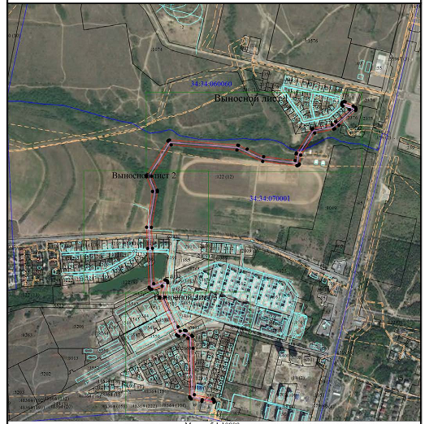

Общая площадь зоны установления публичного сервитута – 48772 кв.м.
Сервитут устанавливается в целях, предусмотренных пунктом 1 статьи 39.37 Земельного кодекса Российской Федерации: размещение объектов электросетевого хозяйства, их неотъемлемых технологических частей (размещение существующего объекта электросетевого хозяйства «ВЛ 10 кВ №15 от ПС "Развилка-2"; ВЛ 10 кВ отпайка от ВЛ 10 кВ №15 от ПС "Развилка-2" к ТП 3413» ).
Заинтересованные лица могут ознакомиться с поступившим ходатайством
об установлении публичного сервитута и прилагаемым к нему описанием местоположения границ публичного сервитута, подать заявления об учете прав на земельные участки в срок по 29 августа 2021 г. включительно в департаменте муниципального имущества администрации Волгограда по адресу: ул. Гагарина, 12, кабинет № 9 (пн-пт 8:30–17:30, перерыв 12:30-13:30).
Сообщение о поступившем ходатайстве об установлении публичного сервитута размещено на официальном сайте администрации Волгограда http://www.volgadmin.ru в разделе «органы власти» → «администрация» → «структурные подразделения» → «департамент муниципального имущества администрации Волгограда» → «объявления».

